Note

I segni grafici che rappresentano i suoni sono detti note. Le note musicali sono sette; si chiamano do, re, mi, fa, sol, la, si, e formano la scala musicale. Questa successione di sette note, chiamate anche gradi, che termina con la ripetizione (8ª nota) della nota iniziale ma in posizione più acuta o più grave:

Note: DO RE MI FA SOL LA SI DO
Gradi: 1° 2° 3° 4° 5° 6° 7° 8° (=1°)

La scala musicale può essere ascendente o discendente. È ascendente quando i suoni che la compongono procedono dal grave verso l’acuto; è discendente quando i suoni procedono dall’acuto verso il grave.
Esempio di scala naturale:
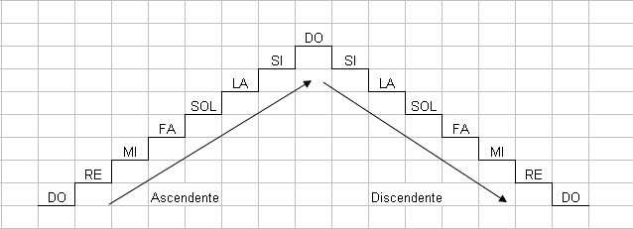

Il discorso musicale è basato sulla ripetizione e sulla combinazione di queste note che, a seconda della loro posizione, rappresentano suoni gravi, medi o acuti.

